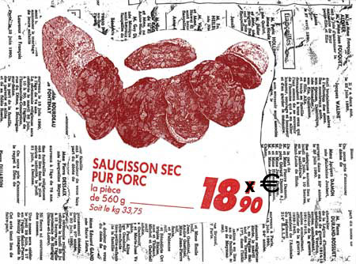4 LA COMPARAISON dialogue

- han är rikare än dig
- en banan är gulare än en korv
- korven är dyrare än potatisen
- tomaten är den dyraste grönsaken
- en svensk film är roligare än en rysk film
- det var en hemsk film
- det var den roligaste filmen jag har sett
- det var en dum fråga
- det var den dummaste frågan
- 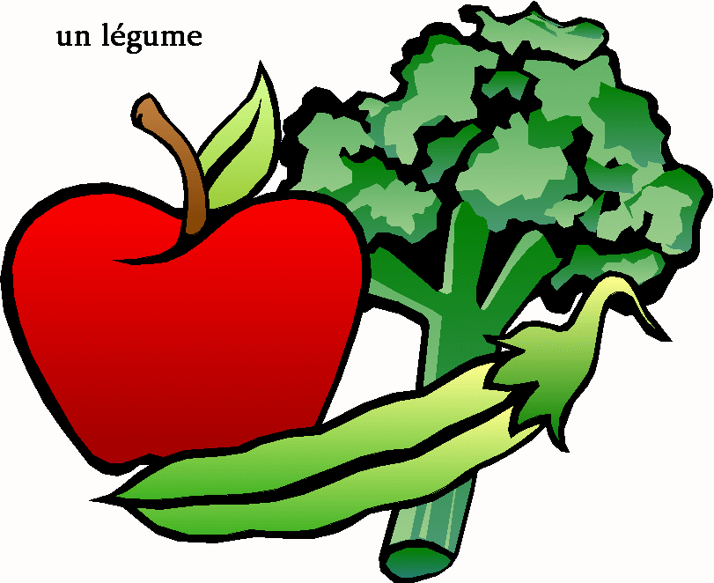Chirac är äldre än Sarkozy
- Ségolène Royal är intelligentare än Jospin
- Le Pen är mer rasistisk (raciste) än Bayrou
- den mest rasistiska personen är Philippe de Villiers
- jag är längre än dig
- 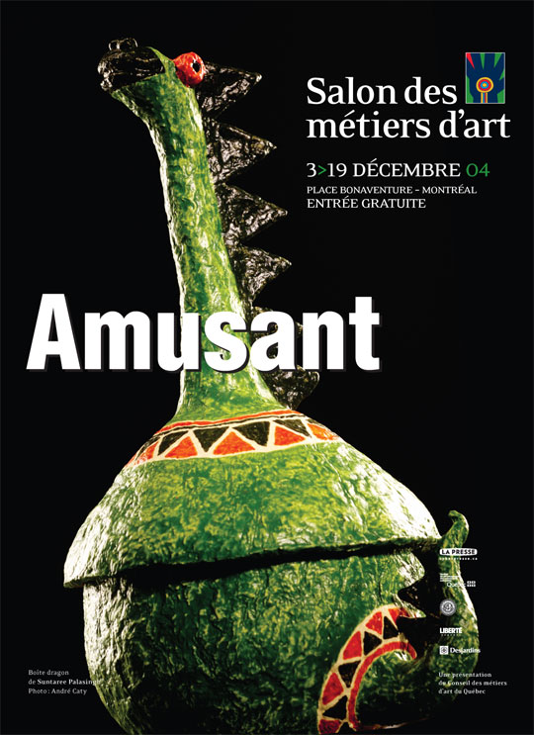men du är fetare än mig
- Dominique är fulare än Claude
- Samuel är den fulaste pojken
- det är vackert väder idag
- det är varmare idag än igår
- idag var det den kallaste dagen
- det var den längsta dagen
- dina svar är dummare än mina svar
- 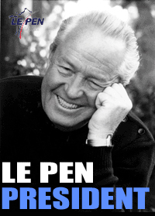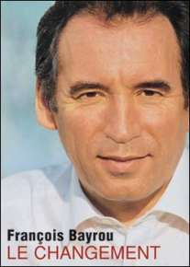jag kommer senare
- han kommer fortast möjligt
- Frankrike är större än Sverige
- Tyskland är det största landet i Europa
- det är den konstigaste mannen jag känner
- 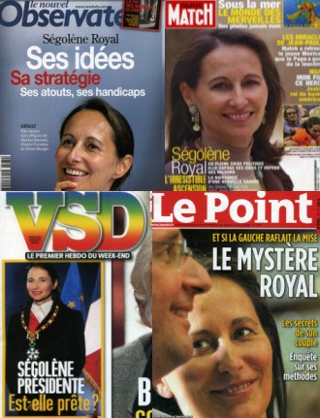min pappa är snällare än min farbror
- måndag är den jobbigaste dagen
- det är enklare på fredagar
- Londres är den dyraste staden i världen
- en fransk minister tjänar mer än en svensk minister
- en engelsk minister tjänar mest
- jag är duktigare i matte än i kemi
- det är mitt starkaste minne (un souvenir)

